**X86体系结构（汇编语言）**

1. **x86简介**

x86体系结构主要分成3种：

1. x86-16，代表处理器为8086，字长x8616位
2. IA-32，代表处理器为80386，字长32位
3. X86-64，当前大多数的处理器，字长64位
4. **从16位到64位，x86体系结构的演变**

2.1、从寄存器模型出发：

一、8086的寄存器模型

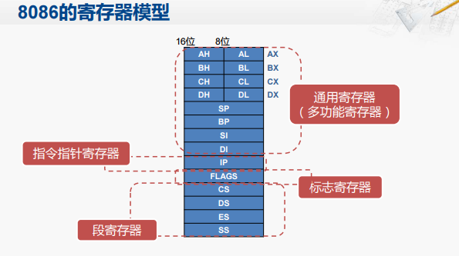

通用寄存器：

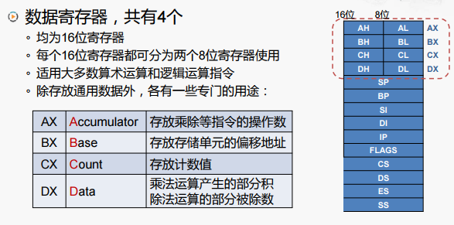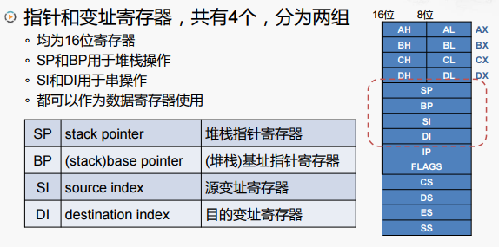

标志寄存器：

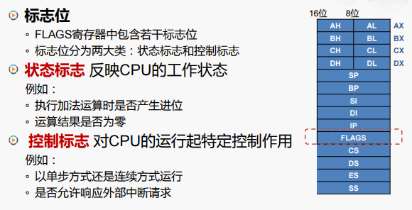

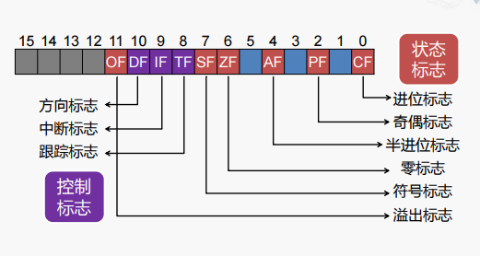

二、IA-32寄存器模型

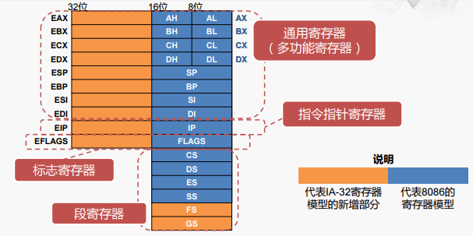

IA-32标志寄存器：

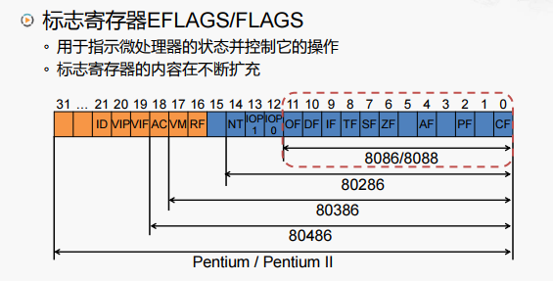

三、x86-64寄存器模型

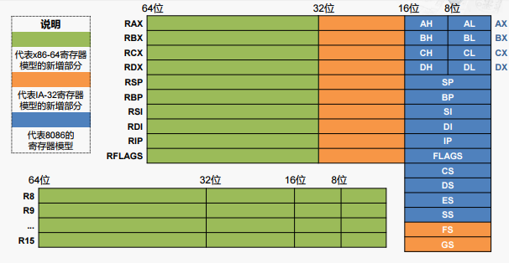

2.2、从存储器寻址出发

一、8086

指令指针寄存器：

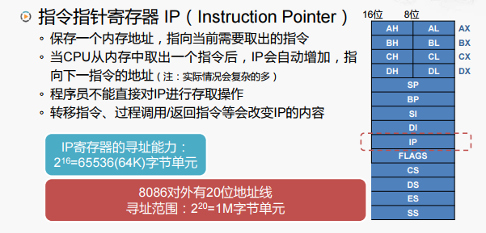

段寄存器

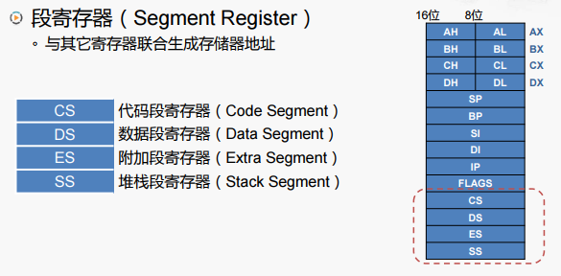

8086物理地址的生成

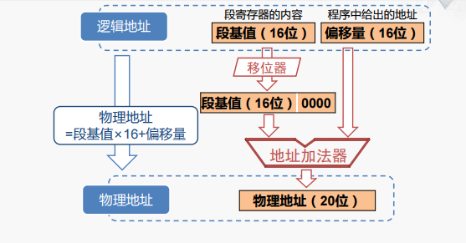

逻辑段在物理存储器中的位置

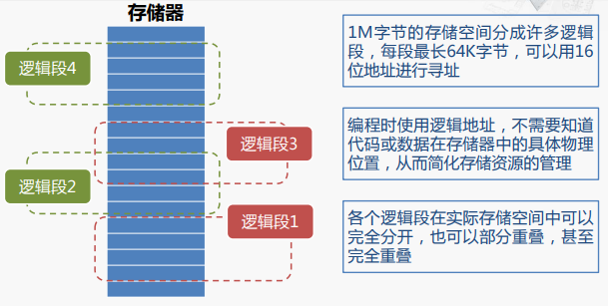

二、IA-32的存储器寻址

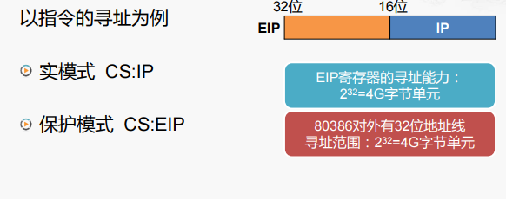

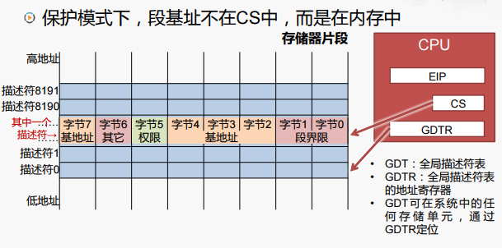

三、x86-64的描述符

